BASHKIA BERAT

Tel/ 00355 (0) 2 32 34 935 Fax/ 00355 (0) 2 32 34 036 bashkiaberat@yahoo.com Address : Blvd. ‘Republika’ Berat., Albania www.bashkiaberat.gov.al
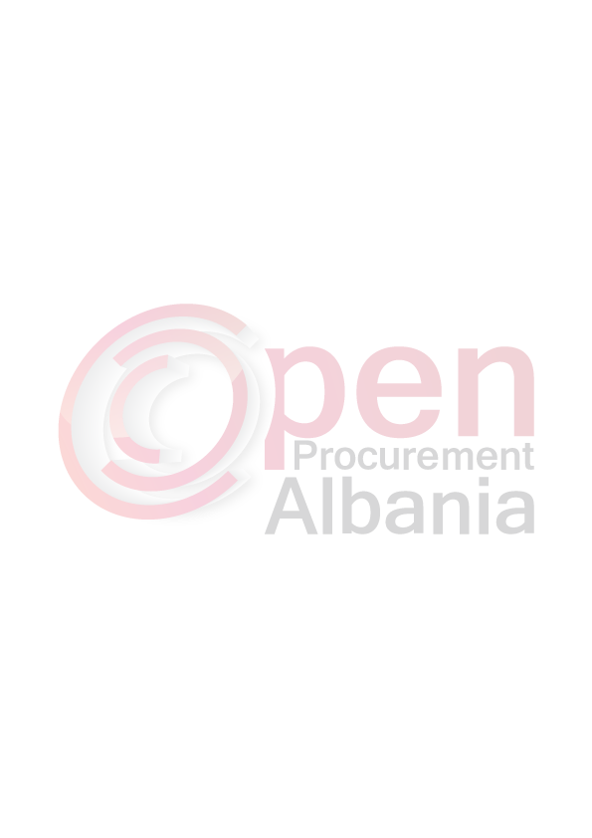
Formulari Nr. 3
FTESË PËR OFERTË

Emri dhe adresa e autoritetit kontraktor
Emri: Bashkia Berat
Adresa: Bulevardi Republika
Tel/Fax: 0322 34 036/ 0322 34 935
E-mail: bashkiaberat@yahoo.com
Faqja e Internetit: bashkiaberat.gov.al

Bashkia Berat do të zhvillojë procedurën e prokurimit me vlerë të vogël me fond limit 430 000 (katerqin e tridhjete mije) lekë pa TVSH, me objekt prokurimi: “Sherbim Interneti”. Data e zhvillimit do të jetë 17.03.2016, ora 09:30 në adresën www.app.gov.al.
Jeni të lutur të paraqisni ofertën tuaj për këtë objekt prokurimi me këto të dhëna:

Nr | Emertimi | Njesi | Sasi
1 | Sherbim interneti per Bashkine Berat | Njesi vendodhje | 9
2 | Sherbim internet per Njesite Administrative | Njesi vendodhje | 4

Interneti do te ofrohet ne zyrat si me poshte:
1.Zyrat qendore te Bashkise Berat
2.Zyra e Taksave
3.Zyrat e Bashkise te Drejtoria e Arsimit (kati I)
4.Zyra e Informacionit Turistik
5.Zyra e Interpretimit Turistik
6.Rajoni 1
7.Rajoni 2
8.Rajoni 3
9.Zyrat e Nj.Administrative Otllak
10.Zyrat e Nj.Administrative Sinje
11.Zyrat e Nj.Administrative Rroshnik
12. Zyrat e Nj.Administrative Velabisht

Te gjitha me siper jane Loti 1

1.Zjarrfiksja (Loti 2)

Afati i sherbimit do te jete per 12 muaj.

Specifikimet teknike duhet te jene si me poshte:
1.Shpejtesia e internetit 12 Mbps dhe 6 Mbps per Nj.Administrative
2.Disponueshmeria e sherbimit 99.9 %
3.Operatori duhet te ofroje nje SLA (Marreveshje e Nivelit te Sherbimit) prej te pakten 99.9%
4.Operatori duhet te jete i rregjistruar prane rregjistrit te AKEP per ofrimin e sherbimit,per kete duhet te paraqese autorizimin perkates.
5.Kapacitetet e rrjetit per cdo pike duhet te jene simetrike dhe me mundesi zgjerimi e konfigurimi me kapacitete te ndryshme.
6.Ofertuesi duhet te mbeshtese sherbimin dhe ne nje rrjet dytesor (back up),per garantimin e komunikimit te panderprere.Ky eshte detyrim dhe shpenzim i ofruesit te sherbimit.
7.IP statike
8.Sherbimi i internetit te ofrohet me fiber optike (perjashtim per Nj.Administrative)
9.Sherbimi i internetit duhet te ofrohet 24/7 (24 ore ne 7 dite te javes) pa nderprerje.
10.Operatori ekonomik fitues duhet te siguroje pajisjet e nevojshme per ofrimin e sherbimit.
11.Trafiku pa limit (lidhje e garantuar dhe pa kufizim)
12.Sherbim i dedikuar me router qendror.
13.Sherbimi i kerkuar duhet te ofrohet brenda 24 oreve nga dita e shpalljes se fituesit.
14.Konstatimi dhe riparimi i difekteve ne linje dhe/ose ne pajisjet qe mundesojne ofrimin e sherbimit te internetit sipas afateve:
a. Koha e pergjigjes per zgjidhjen e problemit brenda 10 minuta
b.Koha e zgjidhjes se problemit brenda 4 oresh
c.Suport aktiv i perfshire

Operatori ekonomik i renditur i pari, përpara se të shpallet fitues, duhet të dorëzojë pranë Bashkise Berat dokumentet si më poshtë:
- Ekstraktin tregtar te QKR (statusi aktiv) dhe nje kopje të Ekstraktit të Regjistrit Historik për të Dhënat e Subjektit (origjinal ose kopje e noterizuar).
- Një deklaratë me shkrim se i plotëson specifikimet teknike të kërkuara në shtojcë, bashkëlidhur kësaj ftese, për këtë procedurë prokurimi.
- Certifikate ISO 9001: 2008 (e përkthyer e noterizuar).
- Ofertuesi duhet te paraqese dokumentacionin e konfirmimit te Njoftimit te Autorizimit te Pergjithshem si ofrues i sherbimit internet, lëshuar nga Autoriteti i Komunikimeve Elektronike dhe Postare (AKEP).
- Dëshmi për përvojën e mëparshme të realizuar. Për këtë ofertuesi duhet të paraqesë vërtetime të lëshuara nga një ent publik ose fatura tatimore të shitjes, ku shënohen datat, shumat dhe shërbimet e realizuara. Në rastin e përvojës së mëparshme të realizuar me sektorin privat, si dëshmi pranohen vetëm fatura tatimore të shitjes, ku shënohen datat, shumat dhe shërbimet e realizuara.
- Numri aktual i Peer nuk duhet të jetë më i vogël se 3 (sipas RIPE NCC Database), si dhe të ketë të paktën 2 lidhje “Peer” me një provider AS të regjistruar jashtë territorit të Shqipërisë. Për të vërtetuar këtë pikë, ofertuesi duhet të paraqesë një kopje të kontratës/marrëveshjes për këto lidhje.
- Të disponojë AS të regjistruar pranë RIPE NCC (Europian IP Network Network Coordination Centre). Për të vërtetuar këtë pikë duhet të paraqitet një kopje të regjistrimit të AS pranë RIPE NCC.
- Te kete mbi 10 vjet eksperience ne treg
- Operatori duhet te kete te pakten 10 te punesuar, nga te cilet te pakten kater te jene inxhinierë IT ose/dhe elektronik per tiu pregjigjur sa me shpejt problemeve teknike qe mund te paraqiten.
- Një dokument që vërteton se (subjekti juaj) ka plotësuar detyrimet fiskale,
- Nje dokument nga OSHE qe verteton se (subjekti juaj) nuk ka detyrime te energjise elektrike
- Formularin e ofertes
- Operatori ekonomik fitues duhet te dorezoje ekstraktin bankar i cili permban te dhenat ne lidhje me nr e llogarise dhe Iban-in.

Operatori Ekonomik i cili do të renditet në vend të parë nga klasifikimi i ofertave pjesëmarrëse duhet të paraqitet pranë Bashkise Berat brenda 24 orëve nga data e marrjes së njoftimit të klasifikimit, dhe të dorëzoje dokumentacionin e kerkuar , leshuar jo me pare se 3(tre) muaj ekstraktin e QKR.

TITULLARI I AUTORITETIT KONTRAKTOR
Petrit SINAJ

P/Degës së Thesarit
Anida DHANA

Me date 08.07.2008 qyteti i Beratit me Vendim të Komitetit të Trashëgimisë pranë UNESCO nominohet ne Listën e Trashëgimisë Botërore


